Представители научной школы выступали в качестве руководителей и исполнителей проектов ООН, Европейского союза, выполняли совместную исследовательскую работу с учеными зарубежных стран. В частности, участвовали в работе по проектам ПРООН - «Сельское предпринимательство – перспективы развития» и Европейского союза ТАСИС - «Диверсификация предпринимательской деятельности на субрегиональном уровне Россия-Франция». Активно осуществляется сотрудничество в сфере образования и научно-исследовательской деятельности с ведущими российскими и зарубежными учеными (Бельгия, Великобритания, Польша, США, Франция и т.д.).
Так предметом соглашения с дирекцией проекта ТАСИС Европейского союза «Диверсификация малого и среднего бизнеса при сотрудничестве территорий Бургундии (Франция) и Калужской области (Россия)», исполнителем, по которому выступала «Ассоциация Кондратьева» (Франция), в лице руководителя проекта ТАСИС Кристофа Кордонье, являлось решение следующих задач:
- подготовка научной монографии, содержащей анализ отечественного и зарубежного опыта возникновения и эволюции малого предпринимательства, а также данные по Калужской области, с разработкой необходимых рекомендаций;
- выпуск туристического путеводителя по Калужской области с разработкой и описанием туристских маршрутов на основе исследований, направленных на определение состояния и тенденций развития рынка туристских услуг области;
- разработка необходимых материалов (проектов Уставов, Положений, методических пособий и пр.) для создания общественных формирований (ассоциаций) в сферах сельского туризма и сельскохозяйственной кредитной кооперации, а так же объединений в форме потребительских кооперативов;
- организация и проведение семинаров и иных мероприятий для обучения предпринимателей в сферах сельского туризма, сельскохозяйственной кредитной кооперации и т.д.;
- подготовка и проведение международной научно- практической конференции;
- обеспечение освещения научно-практической работы и ее результатов в научных изданиях и средствах массовой информации.

Российско-французский проект TACIS «Диверсификация малого и среднего бизнеса в сельской местности при сотрудничестве региона Бургундия (Франция) и Калужской области»
Организатор проекта — «Ассоциация Кондратьева».
Территория проведения — Калужская область.
«Ассоциация Кондратьева» при реализации проекта «Диверсификация малого и среднего бизнеса в сельской местности при сотрудничестве региона Бургундия (Франция) и Калужской области» выдвигает следующие цели:
- Содействие развитию малого и среднего бизнеса в Калужской области.
- Содействие занятости населения и создание новых рабочих мест в сельской местности, особенно для молодежи (55 % безработных моложе 30 лет).
- Развитие экологически ориентированного производства мяса говядины и способствование реализации высококачественного мяса потребителям при создании мясной лавки и обучении мясников технике разруба говяжьей туши.
- Анализ туристического потенциала Калужской области и возможностей его использования.
- Усиление и улучшение кооперации государственных и частных структур, которые работают для поддержания областной экономики.
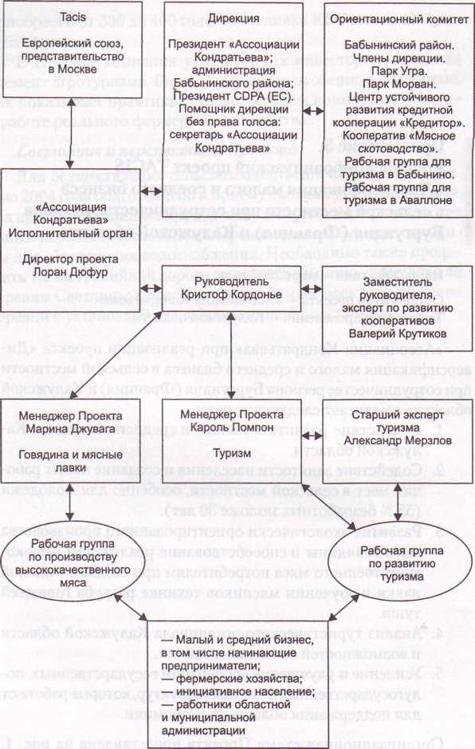

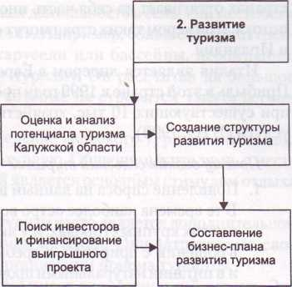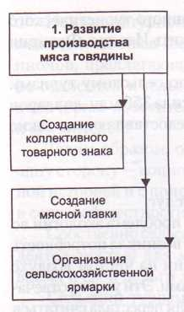

Сущность и преимущества проекта
В результате работы над проектом исследователи пришли к следующему выводу. Решение сложившейся проблемы сокращения среднедушевого потребления мяса россиянами, почти вдвое ниже допустимой биологической нормы, - возможно. Для этих целей авторы проекта предлагают создать Межрегиональную сеть центров мясного скотоводства (МС ЦМС). Такая структура, используя модель потребительской кооперации, будет способствовать удовлетворению экономических и социальных потребностей членов хозяйства? и создавать мотивированного собственника и эффективное производство. Каждый фермер, привлекаемый в Центр, сможет впоследствии стать собственником отданной ему в лизинг фермы. Система МС ЦМС сможет обеспечить как вертикальную интеграцию на уровне замкнутого цикла производства, централизованного снабжения, финансирования, и сбыта говядины, так и горизонтальную интеграцию в виде размещения таких центров по различным регионам России.
Создание центров мясного скотоводства (ЦМС) снимет главную проблему российской индустрии животноводства — почти полное отсутствие эффективных хозяйств. Больше половины поголовья КРС выращивается в сельскохозяйственных организациях, которые в подавляющем большинстве не реструктуризированы, не обладают технологиями прогрессивного ведения хозяйства. Другая часть поголовья производится хозяйствами населения, где также невозможно ожидать стандартизированного подхода к выработке говядины. Таким образом, путь простой передачи традиционным хозяйствам поголовья высокопродуктивного мясного КРС для выращивания и содержания не принесет ожидаемых результатов и не сможет способствовать формированию в России отрасли мясного скотоводства. Помимо того, все эти хозяйства не имеют отлаженных сбытовых цепочек, в связи с чем не имеют стимулов для систематизации и повышения эффективности производства. В отличие от традиционных хозяйств, в технологии ЦМС количество работников можно будет снизить почти в 30 раз (до пяти человек на 200 голов). Вместе с ростом продуктивности производства этот фактор повлияет на повышение рентабельности хозяйства.
Если иностранные производители говядины строят свой бизнес исключительно на прямых государственных дотациях (в том числе экспортных субсидиях, удешевляющих продукцию на рынках стран- импортеров), то в России, возможно, было бы создать при грамотном подходе вполне рентабельное производство без прямых субсидий.
Решение социальных вопросов
Отметим еще один положительный фактор проекта МС ЦМС — решение социальных вопросов. Во-первых, каждый фермер, привлекаемый в Центр, сможет впоследствии стать собственником отданной ему в лизинг фермы, что повышает его материальную заинтересованность и создает эффективного собственника. Во-вторых, каждый фермер и его семья будут обеспечены добротным жильем. В-третьих, в качестве фермеров с использованием методов психологического тестирования будут привлекаться работоспособные люди, стремящиеся улучшить свое материальное и социальное положение, например, бывшие’ военнослужащие, граждане СНГ и другие лица.

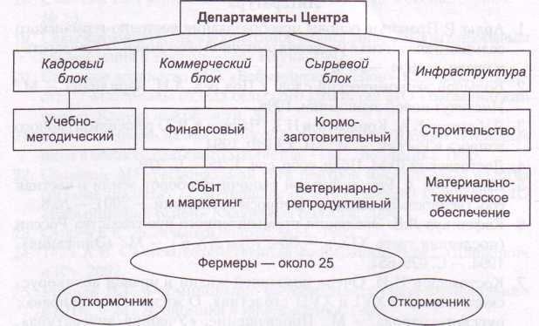

Очевидно, что, не решив проблемы низкой эффективности ведения хозяйства в мясной отрасли, планы правительства Российской Федерации на реабилитацию этой индустрии посредством таможенно-тарифного регулирования могут оказаться иллюзией. К тому же слабо учитывается тот факт, что говядина всегда будет присутствовать в потреблении мяса россиянами. Но, если сейчас не обратить внимание на состояние данной отрасли, то уже в ближайшие 2-3 года, особенно после вступления России в ВТО, мы навсегда потеряем этот рынок в своей стране, тогда тем более не придется надеяться на экспортное развитие такой продукции.
Создание сети Центров мясного скотоводства, предполагающее формирование эффективного хозяйства «с нуля» и на основании передовых технологий, сможет решить эту национальную проблему. Научно-практическая работа по данному направлению осуществляется Аракелянов Самвелом Абрамовичем, Кузьминой Юлией Валентиновной, Федоровой Оксаной Витальевной, Якуниной Марией Валерьевной.
В настоящее время на территории Калужской области ООО «Центр генетики «Ангус» реализует некоторые идеи из разработанной программы создания современного высокотехнологичного комплекса по разведению племенного крупнорогатого скота. Используются животные абердин-ангусской породы мясного направления американской селекции, не имеющей аналогов в России. Сметная стоимость проекта составляет более 1,0 млрд. руб. Предусматривается создание племенного хозяйства с численностью маточного поголовья 20 тыс. голов.

Совместно с Международной академией наук высшей школы (МАН ВШ) и компанией «Метал Инвест Сервис (ЮК) Лимитед» (Великобритания) в мае 2012 года проведена научно-практическая конференция «Национальная инновационная система: лучшие региональные практики». Направление работы конференции - формирование целостного видения построения национальной инновационной системы России на основе ее важнейших элементов – региональных инновационных систем, содержащих самые надежные и востребованные инновации. В конференции приняли участие ученые, предприниматели, специалисты, направление деятельности которых связано с указанной тематикой. Руководство данным направлением с российской стороны осуществляется Зайцевым Юрием Викторовичем.

В настоящее время, совместно с польскими коллегами из Высшей школы гостиничного бизнеса и туризма в городе Ченстохове, Польша, ведется работа по подготовке к изданию совместной монографии, в которой инвестиционная деятельность рассматривается на примере становления и развития важного составляющего элемента инновационного комплекса - туристско-рекреационного кластера. С польской стороны творческий коллектив возглавляет известный ученый, занимающийся проблемами высшего образования, системы подготовки кадров для туристической отрасли, экономики туризма - Веслав Гворыс. Руководство данным направлением с российской стороны осуществляется Дорожкиной Татьяной Викторовной.

